Sporočilo za javnost
Ljubljana, 23. september 2019

Razstava Plečnikovega sakralnega posodja, Plečnik in sveto, se iz Vatikanskih muzejev seli v Mestni muzej Ljubljana
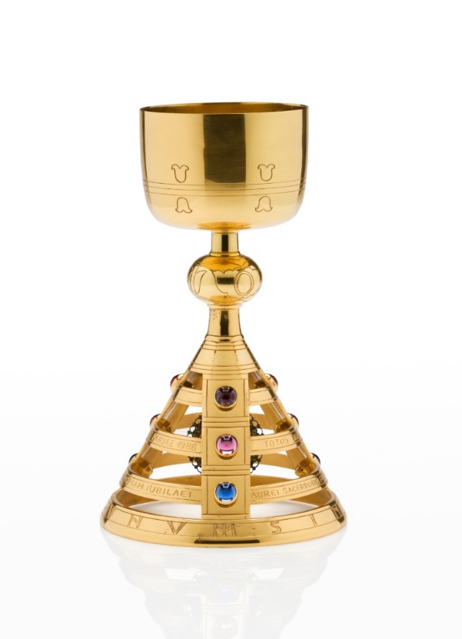
Po premierni poletni postavitvi v Vatikanskih muzejih se razstava 'Plečnik in sveto. Jože Plečnik, slovenski arhitekt in oblikovalec', ki na ogled postavlja 33 izbranih predmetov Plečnikovega liturgičnega posodja, zdaj ekskluzivno in za kratek čas seli v Mestni muzej Ljubljana. Tam bo na ogled od četrtka, 26. septembra, do vključno 24. novembra letos, potem pa se dragoceno posodje vrača v hrambo in uporabo k lastnikom, v cerkve, samostane in k zasebnikom.
Razstava 'Plečnik in sveto' razkriva, da slovenski arhitekt Jože Plečnik ni bil le mojster monumentalne arhitekture, temveč tudi izjemen oblikovalec sakralnih predmetov. »Tema oblikovanja sakralnih predmetov je v opusu sodobnih arhitektov in oblikovalcev precej izjemna in tu je Plečnik ustvaril v svetovnem merilu nekaj enkratnega, tako po številu izdelkov kot tudi po njihovi kakovosti in izvirnosti,« je ob njenem odprtju v Vatikanskih muzejih izpostavil Blaž Peršin, direktor Muzeja in galerij mesta Ljubljane.
O odzivih obiskovalcev, ki so si razstavo ogledali v Vatikanskih muzejih, pa Ana Porok, kustosinja razstave in Plečnikove hiše, dodaja: »Iz Vatikanskih muzejev smo tekom razstave neprestano dobivali odzive, da obiskovalci uživajo v razstavi, ki je bila postavljena na začetek Vatikanske Pinakoteke. Za ogled so si običajno vzeli kar nekaj časa, proučevali detajle Plečnikovih kelihov, monštranc, ciborijev in zakramentarija ter si z zanimanjem ogledovali krajši film, na katerem je Tone Stojko mojstrsko ulovil izbrano Plečnikovo cerkveno arhitekturo. Doseg razstave je bil neverjeten! Če računamo, da Vatikanske muzeje dnevno obišče preko 25.000 ljudi, to pomeni več kot milijon in pol obiskovalcev v času trajanja razstave; in tudi če vsi ti obiskovalci niso zašli do Pinakoteke, je število ljudi, ki je ob razstavi spoznalo našega arhitekta Jožeta Plečnika prav gotovo impresivno. Naj za zanimivost še povem, da sta ob svojem obisku Rima na razstavo naključno naletela ameriška mladoporočenca na medenih tednih – žena Margaret Plecnik nas je kasneje kontaktirala in želela kupiti knjigo o Plečnikovih stvaritvah v Ljubljani za darilo svojemu očetu Paulu Plecniku. Seveda smo morali takoj vprašati, če so morda v kakšnih sorodstvenih vezeh z našim arhitektom, in izvedeli smo, da je bil Jože Plečnik njen pra pra stric.«
Razstavo 'Plečnik in sveto', ki so jo pripravili v Muzeju in galerijah mesta Ljubljane v tesnem sodelovanju z Veleposlaništvom RS pri Svetem sedežu ter s podporo Ministrstva za kulturo RS, Nadškofije Ljubljana in Vatikanskih muzejev, bodo v času njene postavitve v Mestnem muzeju Ljubljana spremljala tri javna vodstva s strokovnjaki:
9. 10. ob 17:00 Vodstvo po razstavi ‘Plečnik in sveto’ z Ano Porok*
6. 11. ob 17:00 Vodstvo po razstavi ‘Plečnik in sveto’ z dr. Tomažem Jurco*
20. 11. ob 17:00 Vodstvo po razstavi ‘Plečnik in sveto’ z dr. Petrom Krečičem*
*Zaradi omejenega prostora so za vodstva obvezne prijave na prijava@mgml.si ali 01 24 12 506. Vodstvo je vključeno v ceno vstopnice (6 € / znižana 4 €).

VEČ O RAZSTAVI
Vsebinsko je razstavo 'Plečnik in sveto' pripravil poznavalec Plečnikovega dela dr. Peter Krečič v sodelovanju s kustosinjo Plečnikove hiše Ano Porok. Uvod v razstavo predstavlja tekstovni del, ki obiskovalcu oriše širši kontekst Plečnikovega oblikovanja sakralnih objektov, dopolnjen pa je z reprodukcijami načrtov njegovih izbranih sakralnih predmetov.
Osrednji in gotovo najprivlačnejši del razstave je predstavitev 33 izvirnih sakralnih predmetov, najlepših primerkov iz Plečnikovega bogatega opusa. Te so za razstavo s podporo Nadškofije Ljubljana posodili številni skrbniki dediščine v cerkvah, samostanih in zasebni lastniki. Razstava je opremljena tudi z video zapisom o Plečnikovi sakralni arhitekturi, ki ga je pripravil Tone Stojko ter s pomočjo katerega je osvetljen pomen mojstrovega celovitega sakralnega arhitekturnega opusa. Na videu obiskovalci lahko občudujejo Plečnikovo sakralno arhitekturo: cerkev sv. Mihaela, cerkev sv. Frančiška Asiškega in poslovilni kompleks Žale v Ljubljani ter cerkev Srca Jezusovega v Pragi.

